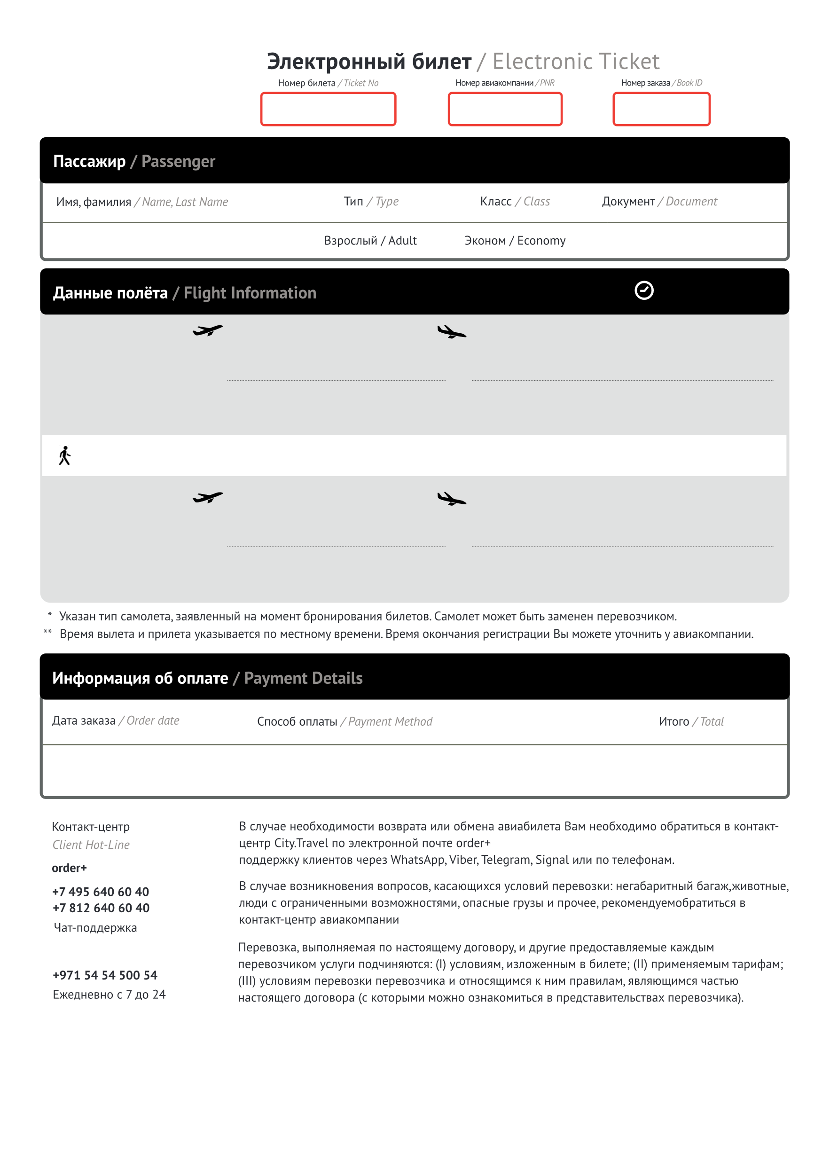

02.04.2023 19:26

**KC-216**

**Air Astana**

*Airbus A321*

**NQZ**

***Астана***

Астана, Казахстан

**19:05 6 мая 2023\*\***

*До центра города 15 км*

**AYT**

***Анталья***

Анталья, Турция

**11:25 6 мая 2023\*\***

*Регистрация до 10:25\*\**

Пересадка в Анталии – 3ч 50м.

**PC-788**

**Pegasus Airlines**

*Airbus A320*

**AYT**

***Анталья***

Анталья, Турция

**07:35 6 мая 2023\*\***

*До центра города 13 км*

**TLV**

***им. Давида Бен-Гуриона***

Тель-Авив, Израиль

**06:00 6 мая 2023\*\***

*Регистрация до 05:00\*\**

**8797218**

**8797218@city.travel**

**277 $**

**6495702725315**

**G041YH**

**516644642**

**10 ч 05 мин в пути**

8797218@city.travel в свободной форме, в чат-

Pegasus Airlines по тел.:

Банковская карта

**ALEKSEI KRENDELEV** 8.02.1974